МИНИСТЕРСТВО ЦИФРОВОГО РАЗВИТИЯ, СВЯЗИ И МАССОВЫХ
КОММУНИКАЦИЙ РОССИЙСКОЙ ФЕДЕРАЦИИ
Ордена Трудового Красного Знамени федеральное государственное бюджетное образовательное учреждение высшего образования
«Московский технический университет связи и информатики»

Кафедра «Корпоративные информационные системы»
Методические указания к выполнению лабораторных работ

Лабораторные работы №1–7
по дисциплине «Программирование в 1С»

Авторы: Головачева С. М.
Гулевич А. Р.
Цыпляева В. С.

Общие сведения
Поступил заказ на разработку информационной системы для автоматизации хозяйственной деятельности металлургического завода. Прикладное решение должно называться «1С:Фактория».
В ходе выполнения лабораторных работ вы создадите полноценное прикладное решение для автоматизации хозяйственной деятельности металлургического завода. Конфигурация получила название «1С:Фактория».
Каждая лабораторная работа является продолжением предыдущей. Работы выполняются последовательно в одной и той же базе данных. Заказчик поэтапно уточняет и дополняет требования к прикладному решению: от базовых справочников и констант до документов, регистров накопления и отчётов.

Требования к рабочей среде
- Платформа 1С:Предприятие 8.3 (версия не ниже 8.3.20).
- Укажите имя базы: Фактория_ВашаФамилия.
Отчет не является обязательным.

Лабораторная работа №1
Тема: Архитектура метаданных. Константы, перечисления, справочники, подсистемы

1. Цель работы
Научиться создавать и настраивать базовые объекты метаданных конфигурации 1С:Предприятие 8.3: константы, перечисления, справочники, подсистемы. Освоить работу с синонимами, представлениями, иерархией справочников.

2. Теоретическая справка

2.1. Что такое метаданные
В платформе 1С:Предприятие структура данных описывается с помощью метаданных. Метаданные – это описание объектов конфигурации: справочников, документов, регистров, констант, перечислений и т.д. Основные виды объектов метаданных представлены в таблице ниже.

Объект | Назначение
Константы | Хранят единичные значения, общие для всей базы (название организации, ИНН и т.д.)
Справочники | Хранят списки однородных объектов (товары, сотрудники, клиенты)
Перечисления | Хранят фиксированный набор значений (виды, статусы, типы)
Документы | Фиксируют события хозяйственной деятельности
Регистры | Хранят данные для учёта (остатки, обороты)
Подсистемы | Структурируют интерфейс конфигурации

2.2. Синоним и представление
Имя объекта – это его программный идентификатор (например, СписокНоменклатуры). Используется в коде.
Синоним – это отображаемое название для пользователя (например, «Номенклатура»). Именно его видит пользователь в интерфейсе.
Представление – то, как отображаются данные в конкретной форме.

2.3. Иерархия справочников
Справочник может быть иерархическим. В этом случае элементы могут быть сгруппированы. Для иерархии используется стандартный реквизит Родитель. Если настройка «Иерархия» включена, пользователь может создавать группы и подгруппы. В таком случае родителем является папка, в которой находится элемент.

3. Задание к выполнению

Шаг 1. Создание карточки информации предприятия
Необходимо фиксировать информацию о Ф.И.О. текущего генерального директора, ИНН завода и юридическом наименовании организации. Создайте три константы:
- ГенеральныйДиректор
- ИННОрганизации
- ЮридическоеНаименование
С ИНН не производятся математические операции. Учитывайте это при выборе типа данных.
Также должна быть возможность редактирования вышеупомянутых данных в одном едином интерфейсе. Видимость лишних форм констант должна быть отключена.
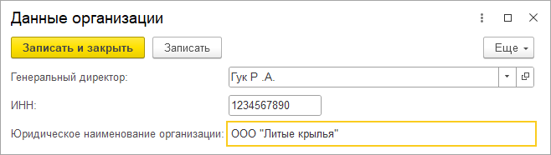
Рисунок 1 – Образец формы
Обратите внимание, что значение константы «генеральный директор» выбирается из списка сотрудников, который вы создаете далее по ходу лабораторной работы.

Шаг 3. Фиксация информации о видах номенклатуры
В прикладном решении необходимо фиксировать информацию о виде номенклатуры, а также о её происхождении.
Создайте перечисление ВидыНоменклатуры (синоним «Виды номенклатуры») со значениями:
Имя | Синоним
Материал | Материал
РасходныйМатериал | Расходный материал
Услуга | Услуга
Товар | Товар

Создайте перечисление ПроисхожденияНоменклатуры (синоним «Происхождения номенклатуры») со значениями «импортный» и «отечественный».

Шаг 4. Создание справочника «Список Номенклатуры»
Создайте справочник «Список номенклатуры». Заголовок форм должен быть реализован через синоним объекта. Список должен иметь иерархическую структуру, а также созданные группы и подгруппы в точном соответствии с макетом, предоставленным заказчиком.
Карточка номенклатурной позиции должна содержать четыре поля: Артикул, Название, Номенклатурная группа, Вид номенклатуры и Происхождение номенклатуры. Добавление новых реквизитов, кроме последних двух, не требуется – используйте синонимы для стандартных реквизитов.

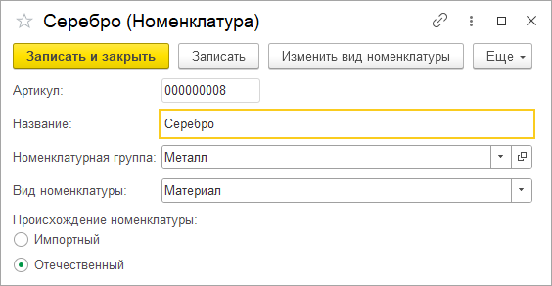
Рисунок 2 – Вид карточки номенклатуры

Шаг 5. Создание справочника «Сотрудники»
В прикладном решении необходимо фиксировать в раздельном формате информацию о сотрудниках, работающих в компании. Заголовки форм необходимо реализовать через синоним и представление объекта.
Добавьте реквизиты:
Имя реквизита | Синоним | Тип данных
Фамилия | Фамилия | Строка (длина 50)
Имя | Имя | Строка (длина 50)
Отчество | Отчество | Строка (длина 50)
ДатаРождения | Дата рождения | Дата (состав: дата)
Итоговая карточка сотрудника должна выглядеть следующим образом:
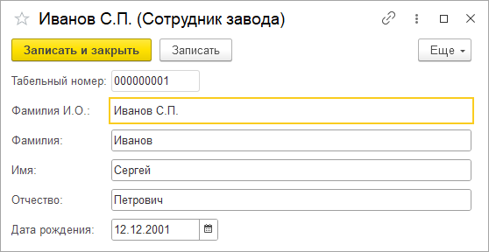

Шаг 6. Заполнение тестовыми данными
Заполните константы организации.
В справочнике «СписокНоменклатуры» создайте иерархическую структуру с группами и подгруппами номенклатуры в точном соответствии с макетом, предоставленным заказчиком (игнорируйте кнопку «Изменить вид номенклатуры»).
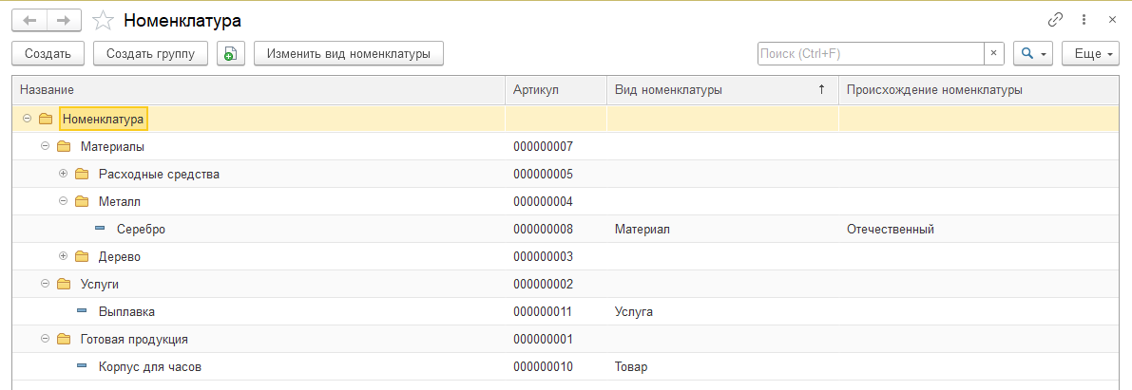
В справочнике «Сотрудники» добавьте не менее 5 сотрудников.
Укажите генерального директора в настройках.

4. Контрольные вопросы
1. Чем отличается имя объекта метаданных от синонима?
2. Почему для хранения ИНН нельзя использовать тип «Число»?
3. Что такое иерархия справочника и как она реализуется?
4. Для чего используются перечисления? Приведите примеры.
5. Что такое подсистема и как она влияет на интерфейс?
6. Чем отличается «Представление объекта» от «Представление списка»?

Лабораторная работа №2
Тема: Основы встроенного языка 1С. Строки, арифметика, условные конструкции

1. Цель работы
Освоить базовые конструкции встроенного языка 1С: объявление переменных, арифметические операции, форматирование строк, условные операторы. Научиться выводить сообщения пользователю.

2. Теоретическая справка

2.1. Модуль приложения
Модуль приложения – это модуль, код которого выполняется при запуске и завершении прикладного решения. Он находится в дереве конфигурации: Общие → Модуль приложения.
Код, написанный вне процедур и функций в модуле приложения, выполняется последовательно сверху вниз при каждом запуске программы.
Примечание: в данной лабораторной работе весь код пишется в модуле приложения вне процедур и функций.

2.2. Переменные
В 1С переменные объявляются с помощью ключевого слова Перем, но могут использоваться и без объявления.
Перем МояПеременная;
ДругаяПеременная = 10;

2.3. Форматирование строк
Функция СтрШаблон() подставляет значения в строку по позициям (%1, %2 – позиции подстановки):
Текст = СтрШаблон("Значение: %1, дата: %2", 100, ТекущаяДата());

2.4. Условные конструкции
Если Условие Тогда
// действия
ИначеЕсли ДругоеУсловие Тогда
// действия
Иначе
// действия
КонецЕсли;

2.5. Вывод сообщений
Сообщить("Текст сообщения");

3. Задание к выполнению
Требуется настроить автоматический вызов процедур при запуске программы.
Примечание: процедура СформироватьМассив() из клиентского модуля будет выполнена на клиенте. Процедура СформироватьТаблицуЗначений() из серверного модуля будет выполнена на сервере, но вызвана с клиента благодаря свойству «Вызов сервера».

Задание 2.1. «Ваша фамилия и инициалы, пожалуйста!»
Необходимо определить 1 переменную:
1) ФИО – «Платформов Василий Михайлович»
Требуется сформировать следующее сообщение:
«Платформов Василий Михайлович = Платформов В.М.»

Задание 2.2. Расчёт итоговой цены
Необходимо определить 4 переменные:
- СебестоимостьТовара = 100.
- Наценка = 40%.
- СтавкаНДС = 20%.
- ИтоговаяЦена = …
Используя объявленные переменные, сформировать строчку для вывода следующего сообщения:
«Итоговая цена товара для розничного покупателя: …»
Важно: все переменные записываются числами, без процентов, как в задании, численные преобразования производятся только с помощью встроенного языка!

Задание 2.3. Игра «Угадай число»
Необходимо определить 2 переменные:
- ЗагаданноеЧисло
- ВыбранноеЧисло
Вася и Петя решили сыграть в игру «угадай число». Один из игроков загадывает число в пределах от 0 до 1000, а другой должен его угадать. Если второй игрок назвал число, которое близко к загадываемому в пределах 10, значит выводится сообщение «Второй игрок победил!». В ином случае – «Первый игрок победил!». Если первый игрок загадал число не в заданном пределе, то первый игрок автоматически проигрывает (должно выводиться сообщение «Первый игрок проиграл!»).
Важно: все действия должны сопровождаться информационным сообщением и соответствовать приведённым в тексте задания!
Возможные варианты вывода:
- Первый игрок победил!
- Второй игрок победил!
- Первый игрок проиграл!
Протестируйте код со следующими наборами данных:

ЗагаданноеЧисло | ВыбранноеЧисло | Ожидаемый результат
500 | 495 | Второй игрок победил!
500 | 480 | Первый игрок победил!
-5 | 3 | Первый игрок проиграл!
1500 | 100 | Первый игрок проиграл!
0 | 10 | Второй игрок победил!
1000 | 990 | Второй игрок победил!

2. Теоретическая справка

2.1. Тип данных «Дата»
В 1С тип «Дата» хранит дату и время. Для работы с датами используются следующие встроенные функции:
Функция | Назначение
ТекущаяДата() | Текущая дата и время компьютера
НачалоГода(Дата) | Начало года для указанной даты
НачалоДня(Дата) | Начало дня (00:00:00)
КонецГода(Дата) | Конец года
ДеньНедели(Дата) | Номер дня недели (1=Пн, 7=Вс)
ДеньГода(Дата) | Номер дня в году
НеделяГода(Дата) | Номер недели в году
ДобавитьМесяц(Дата, Кол) | Прибавить месяцы

Все функции вы можете посмотреть в синтакс-помощнике, встроенном в 1С:Предприятие.

2.2. Массив
Массив – упорядоченная коллекция элементов.
Массив = Новый Массив;
Массив.Добавить("Иванов");
Массив.Добавить("Петров");
Элемент = Массив[0];
Количество = Массив.Количество();

2.3. Список значений
Список значений – коллекция, поддерживающая сортировку, поиск, фильтрацию.
СписокЗначений = Новый СписокЗначений;
СписокЗначений.Добавить("Иванов");
СписокЗначений.СортироватьПоЗначению();

2.4. Таблица значений
Таблица значений – коллекция с именованными колонками.
ТЗ = Новый ТаблицаЗначений;
ТЗ.Колонки.Добавить("Товар");
ТЗ.Колонки.Добавить("Остаток");
НоваяСтрока = ТЗ.Добавить();
НоваяСтрока.Товар = "Яблоки";
НоваяСтрока.Остаток = 10;
Метод Свернуть() группирует строки по указанным колонкам и суммирует остальные.

2.5. Общие модули
Общий модуль – модуль, доступный из любого места конфигурации.

Свойство | Назначение
Клиент | Модуль доступен на клиенте
Сервер | Модуль доступен на сервере
Вызов сервера | Процедуры модуля могут вызываться с клиента

2.6. ПриНачалеРаботыСистемы
Это процедура модуля управляемого приложения, которая выполняется при запуске программы.
Процедура ПриНачалеРаботыСистемы()
// код, выполняемый при старте
КонецПроцедуры

3. Задание к выполнению

Задание 2.4. Сортировка массива (общий модуль УКЗ_Клиент)
На вход программы поступает массив из фамилий:
0 | 1 | 2 | 3 | 4 | 5 | 6
Иванов | Арбузов | Платформов | Физиков | Юриков | Бобров | Федотов

Необходимо сформировать и вывести пользователю новый массив с сортировкой по алфавиту:

0 | 1 | 2 | 3 | 4 | 5 | 6
Арбузов | Бобров | Иванов | Платформов | Федотов | Физиков | Юриков

Примечание: данный массив должен быть создан внутри вашей процедуры. Сортировку реализуйте с помощью списка значений или таблицы значений. Необходимо реализовать общий модуль «УКЗ_Клиент» с процедурой «СформироватьМассив». Вызов должен происходить при начале работы системы.

Задание 2.5. Таблица значений и метод Свернуть (общий модуль УКЗ_ВызовСервера)
Сформировать таблицу значений со следующей структурой:

Товар | Остаток
Яблоки | 10
Яблоки | 20
Груши | 5

Требуется реализовать алгоритм, который с помощью метода «Свернуть» сгруппирует данные в таблице по колонке «Товар», а далее выведет пользователю информацию:

Товар | Остаток
Яблоки | 30
Груши | 5

Вывести сообщение в формате: Товар – Остаток. Также требуется выводить аналогичную строку для названий колонок.
Важно: Вызов процедуры должен происходить при начале работы системы.

4. Контрольные вопросы
1. Какие функции для работы с датами вы знаете?
2. Чем Массив отличается от Списка значений?
3. Как работает метод Свернуть() у Таблицы значений?
4. Чем отличается общий модуль «Клиент» от «Сервер»?
5. Что означает свойство «Вызов сервера» у общего модуля?
6. Когда выполняется процедура ПриНачалеРаботыСистемы?
7. Как добавить 1 день к дате в 1С?
8. Где находится модуль приложения и когда выполняется его код?
9. Как работает функция СтрШаблон()? Что означают %1, %2?
10. Как экранировать двойные кавычки внутри строки в 1С?
11. Как получить модуль числа во встроенном языке 1С?
12. Как записывается значение типа Дата на языке 1С?
При запуске программы в режиме Предприятия в окне сообщений должны появиться три сообщения – по одному для каждого из заданий 2.1, 2.2 и 2.3, соответствующие описанным выше примерам вывода

Лабораторная работа №3
Тема: Документы. Табличные части. Программирование форм

1. Цель работы
Научиться создавать документы с табличными частями, настраивать формы, реализовывать автоматический расчёт значений и итоги по колонкам.

2. Теоретическая справка

2.1. Документы в 1С
Документ – объект метаданных, фиксирующий событие хозяйственной деятельности. Документ имеет дату и номер, реквизиты шапки (контрагент, склад и т.д.) и табличные части (списки позиций).

2.2. Табличные части
Табличная часть – это таблица внутри документа. Каждая строка табличной части содержит значения реквизитов. Пример табличной части «Товары»:

Номенклатура | Количество | Цена | Сумма
Арматура | 10 | 500 | 5000
Лист стальной | 20 | 1200 | 24000

2.3. События формы
Событие | Когда срабатывает
ПриИзменении | Пользователь изменил значение поля
ПриОткрытии | Форма открывается
ПриЗакрытии | Форма закрывается

2.4. Доступность элементов формы
Свойство Доступность управляет возможностью редактирования поля. Можно настроить в палитре свойств, или обозначить кодом:
Элементы.Сумма.Доступность = Ложь;

3. Задание к выполнению

Шаг 1. Создание документов
Создайте документы из таблицы. Для создания расходной накладной можете продублировать заказ поставщику. Настройте отбор так, чтобы в соответствующих табличных частях можно было выбрать соответствующие категории (прим. в табличную часть «Материалы» из номенклатуры можно выбрать только материалы).

Имя документа | Синоним | Табличные части
ЗаказПоставщику | Заказ поставщику | Материалы, Расходники
ПриходнаяНакладная | Приходная накладная | Материалы, Расходники
РасходнаяНакладная | Расходная накладная | Товары, Услуги

Создайте справочник «Договоры» с помощью механизма владельцев. Для каждого документа создайте соответствующие табличные части со следующими реквизитами:

Имя реквизита | Табличная часть
Поставщик | Вне табличной части
Договор | Вне табличной части
Количество | Материалы, Расходники
Цена | Материалы, Расходники
Сумма | Материалы, Расходники
Материал | Материалы
Расходник | Расходники

Для документа РасходнаяНакладная дополнительно создайте табличную часть Услуги с реквизитами Услуга и Сумма.

Шаг 2. Автоматический расчёт суммы
Требуется реализовать доработку в интерфейсе: при изменении количества или цены автоматически пересчитывать сумму в табличных частях всех документов.

Шаг 3. Запрет ручного редактирования суммы
Редактирование колонки «Сумма» должно быть недоступным, кроме табличной части «Услуги»!

Шаг 4. Итоги по колонкам
Требуется выводить общий итог по колонке «Сумма» в подвале каждой табличной части.
Важно: закомментируйте код прошлого домашнего задания, чтобы он не мешал проверке текущего!
Пример итоговых документов:

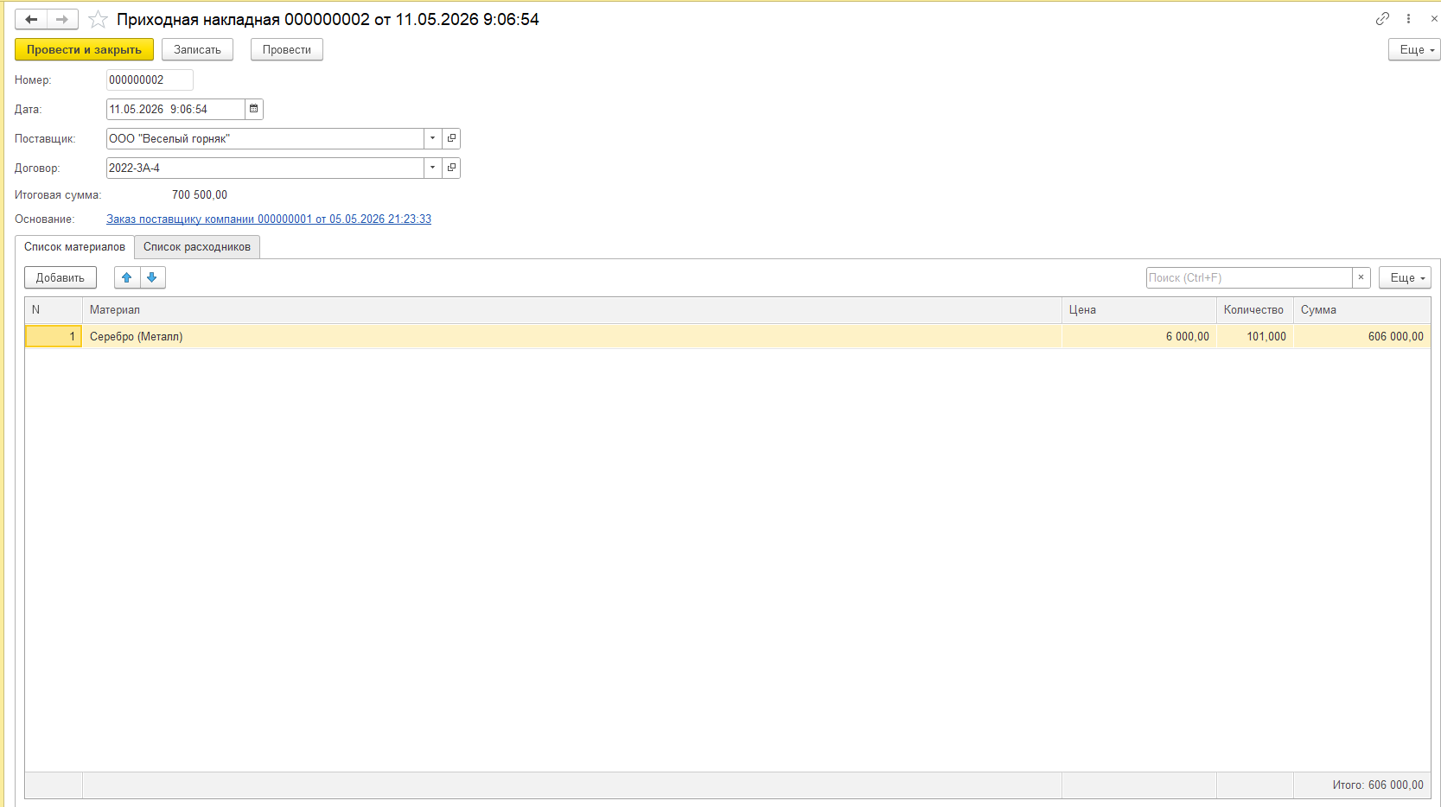
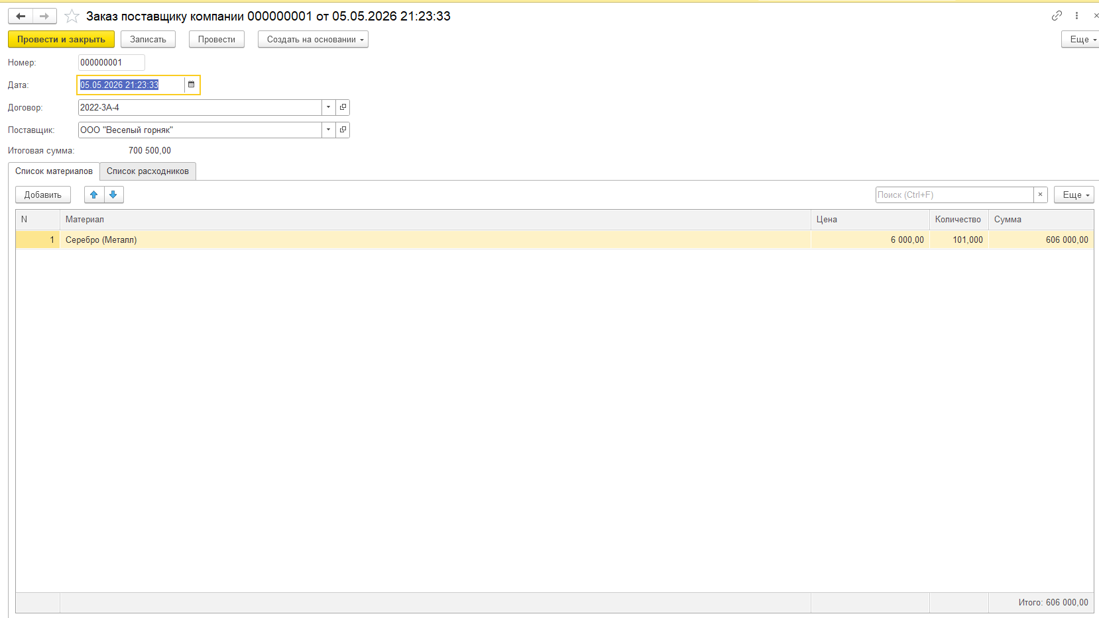
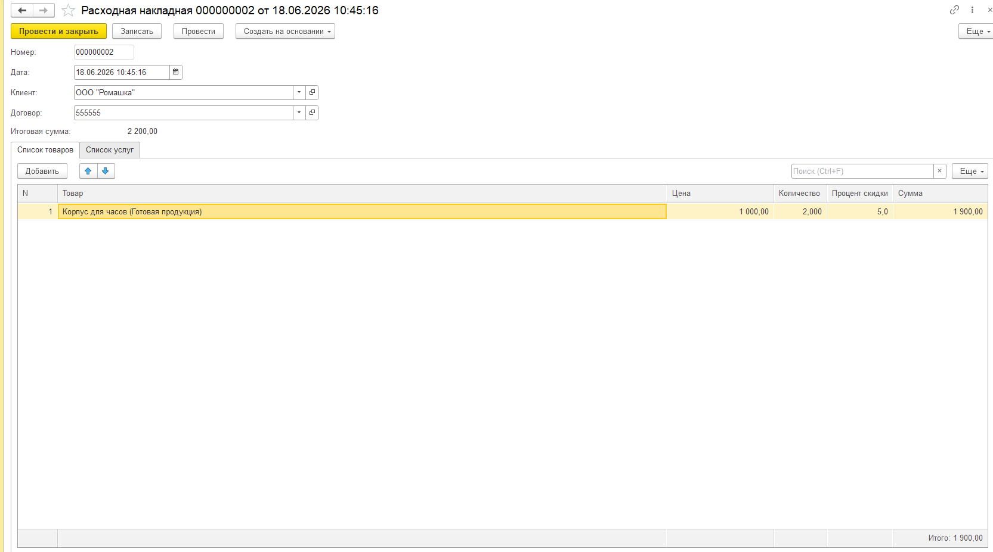

Обратите внимание, что во всех документах рядом с названием Номенклатуры указывается её номенклатурная группа.

4. Контрольные вопросы
1. Что такое табличная часть документа?
2. Какое событие формы используется для автоматического пересчёта?
3. Как программно запретить редактирование поля?
4. Как настроить итог по колонке табличного поля?
5. Что означает директива &НаКлиенте?
6. Как получить текущую строку табличного поля?

Лабораторная работа №4
Тема: Ввод документов на основании. Параметры выбора. Фиксированный массив

1. Цель работы
Научиться настраивать механизм ввода документов на основании, создавать документы с несколькими табличными частями, использовать фиксированный массив для ограничения выбора данных.

2. Теоретическая справка

2.1. Ввод на основании
Ввод на основании – механизм, позволяющий создать новый документ на основе данных существующего. Например, на основании «Заказа поставщику» создаётся «Приходная накладная».
Для настройки ввода на основании: Свойства документа-источника → вкладка «Ввод на основании» → Добавить документ-приёмник → Настроить модуль документа-приёмника для переноса данных.

2.2. Параметры выбора
Параметры выбора позволяют ограничить данные, отображаемые в форме выбора. Например, можно показать только те элементы справочника, у которых ВидНоменклатуры равен «Материал».

2.3. Фиксированный массив
Фиксированный массив – неизменяемая коллекция. Используется для передачи набора значений в параметры выбора.
МассивЗначений = Новый Массив;
МассивЗначений.Добавить(ПредопределенноеЗначение("Перечисление.ВидыНоменклатуры.Материал"));
МассивЗначений.Добавить(ПредопределенноеЗначение("Перечисление.ВидыНоменклатуры.РасходныйМатериал"));
ФиксМассив = Новый ФиксированныйМассив(МассивЗначений);

3. Задание к выполнению

Задание 5.1. Ввод «Приходной накладной» на основании «Заказа поставщику»
Необходимо доработать документ таким образом, чтобы приход материалов вводился на основании заказа поставщику.

Задание 5.2. Документ «ПроизводствоПродукции»
Также необходимо создать документ, который будет фиксировать производство продукции на производстве. Имя документа должно быть «ПроизводствоПродукции», синоним – «Производство продукции», подсистема – Производство.
Требуется 2 таблицы: Материалы и Товары. В таблице материалов в качестве материала может быть как вид номенклатуры «Материал», так и «Расходный материал».
Создайте две табличные части:
ТЧ «Материалы» (списываемые материалы):

Реквизит | Тип
Номенклатура | СправочникСсылка.СписокНоменклатуры
Количество | Число

ТЧ «Товары» (выпускаемая продукция):

Реквизит | Тип
Номенклатура | СправочникСсылка.СписокНоменклатуры
Количество | Число

Задание 5.3. Ограничение выбора номенклатуры в ТЧ «Материалы»
Требуется, чтобы в табличной части «Материалы» пользователь видел только номенклатуру с видами «Материал» и «Расходный материал».
Примечание: для решения этой задачи в параметрах выбора используйте «Фиксированный массив». ФиксированныйМассив используется для передачи набора значений в отбор. Без него отбор по нескольким значениям может работать некорректно.

4. Контрольные вопросы
1. Что такое «Ввод на основании» и как он настраивается?
2. В какой процедуре модуля объекта реализуются действия при заполнении?
3. Что такое «Фиксированный массив» и зачем он нужен?
4. Как ограничить выбор данных в форме выбора?
5. Что делает параметр СтандартнаяОбработка = Ложь?

Лабораторная работа №5
Тема: Регистры накопления. Механизмы учёта

1. Цель работы
Понять назначение регистров накопления, научиться создавать регистры и записывать в них движения документов.

2. Теоретическая справка

2.1. Зачем нужны регистры
Документы фиксируют события, но не хранят итоговые данные. Для хранения итогов (остатков, оборотов) используются регистры.
Пример: документ «Расходная накладная» фиксирует факт продажи, а регистр «Продажи» хранит суммарные данные о продажах для формирования отчётов.

2.2. Виды регистров накопления
Вид регистра | Что хранит | Пример
Остатки | Текущие остатки на момент времени | Остатки товаров на складе
Обороты | Суммарные изменения за период | Продажи за месяц

2.3. Структура регистра
- Измерения – аналитические разрезы (по чему группируем данные).
- Ресурсы – числовые значения, которые накапливаются.
- Реквизиты – дополнительная информация.

2.4. Движения документа
При проведении документ записывает движения в регистр. Это происходит в процедуре ОбработкаПроведения модуля объекта документа.

3. Задание к выполнению
Требуется завести механизм, который позволит фиксировать и просматривать обороты товаров и услуг, реализуемых документом Расходная накладная.

Шаг 1. Создание регистра накопления
Добавьте регистр накопления. Настройте регистр, выбрав соответствующий тип регистра. Добавьте измерения:

Имя измерения | Тип | Свойства
Номенклатура | СправочникСсылка.СписокНоменклатуры | Запрет незаполненных значений: Да  Использование в итогах: Да

Примечание: при продаже услуг количество всегда равно 1, а также у измерений необходимо ставить галочку «Запрет незаполненных значения».
Добавьте ресурсы:

Имя ресурса | Тип
Количество | Число (длина 10, точность 3)
Сумма | Число (длина 15, точность 2)

Примечание: для ресурса Сумма рекомендуется использовать определяемый тип ДенежныеСредства.
Добавьте регистр в подсистему Продажи.

Шаг 2. Настройка движений документа

Шаг 3. Программирование движений
Откройте модуль объекта документа РасходнаяНакладная. Создайте процедуру ОбработкаПроведения.
Важно: для услуг количество всегда равно 1, независимо от значения в табличной части.

4. Контрольные вопросы
1. Чем регистр накопления отличается от справочника?
2. Какие виды регистров накопления существуют?
3. Что такое измерения регистра?
4. Что такое ресурсы регистра?
5. В какой процедуре документа записываются движения в регистр?
6. Почему для услуг количество всегда равно 1?
7. Зачем нужно очищать движения перед записью?

Лабораторная работа №6
Тема: Отчёты. Система компоновки данных (СКД). Настройка интерфейса

1. Цель работы
Научиться создавать отчёты на базе Системы Компоновки Данных (СКД), извлекать данные из регистров накопления, настраивать интерфейс конфигурации.

2. Теоретическая справка

2.1. Система компоновки данных (СКД)
СКД – встроенный механизм 1С для создания отчётов. Позволяет: писать запросы к данным; настраивать группировки, сортировки, отборы; форматировать вывод; предоставлять пользователю гибкие настройки отчёта.

2.2. Структура отчёта на СКД
- Схема компоновки данных – содержит запрос, поля, параметры, группировки.
- Настройки компоновки данных – определяют внешний вид отчёта.

2.3. Запрос в СКД
Запрос пишется на встроенном языке запросов 1С автоматически или вручную:
ВЫБРАТЬ
ПродажиОбороты.Номенклатура КАК Номенклатура,
ПродажиОбороты.КоличествоОборот КАК Количество,
ПродажиОбороты.СуммаОборот КАК Сумма
ИЗ
РегистрНакопления.Продажи.Обороты(&НачалоПериода, &КонецПериода, , ) КАК ПродажиОбороты

3. Задание к выполнению
Для эффективного управления заводом необходимо предоставить пользователю прикладного решения возможность формировать отчёт по продажам за определённый период.

Шаг 1. Создание отчёта
- Дерево конфигурации → Отчёты → Добавить.
- Имя: ОтчетПоПродажам. Синоним: «Отчёт по продажам».
- Подсистема: Продажи.
- В свойствах отчёта нажмите кнопку «Открыть схему компоновки» (или дважды кликните на отчёте).

Шаг 2. Настройка запроса
Примечание: отчёт должен быть сформирован на основании данных из регистра накопления. Внимательно осмотрите макет, предоставленный заказчиком – на нём есть все подсказки по полям запроса, параметрам и оформлению.
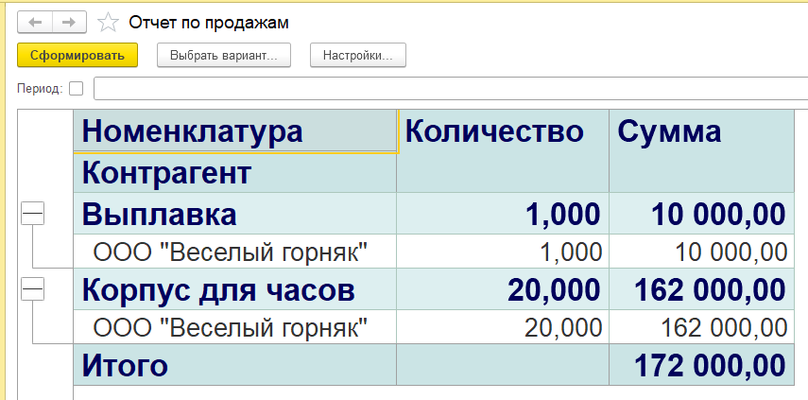

Шаг 3. Настройка параметров
Настройте параметры периода (НачалоПериода, КонецПериода, Период).
Для параметра Номенклатура установите галочку «Необязательный» (чтобы можно было формировать отчёт без выбора конкретной номенклатуры).

Шаг 4. Настройка выводимых полей
Важно: заголовки полей должны быть реализованы на вкладке «Наборы данных». Менять псевдонимы полей в запросе нельзя. Макеты использовать не требуется.

Шаг 5. Настройка структуры отчёта
- Перейдите на вкладку «Настройки».
Убедитесь, что структура отчёта содержит таблицу с полями: Номенклатура, Количество, Сумма; итог по количеству и сумме внизу отчёта.

4. Контрольные вопросы
1. Что такое Система компоновки данных (СКД) и для чего она используется?
2. Из каких основных элементов состоит схема компоновки данных?
3. Как обратиться к виртуальной таблице «Обороты» регистра накопления в запросе?
4. Где настраиваются заголовки полей отчёта, если менять псевдонимы в запросе нельзя?
5. Зачем параметр может быть помечен как «Необязательный»?
6. Как настроить вывод итоговой суммы в отчёте?
7. Как подсистемы влияют на структуру командного интерфейса конфигурации?

